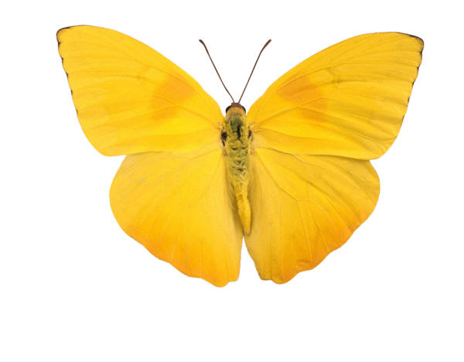

**CLASSEUR DE FORMATION**

**Documents**

**ESPE**

**Documents**

**pédagogiques**

**Suivi des**

**Professeurs stagiaires**

**DOCUMENTS**

**DIVERS**